Unidad 11: Conocimiento de tus derechos

# Ejercicio 11.2. ¿Qué hacer cuando mis derechos son vulnerados?



## La historia de Felipe - parte I



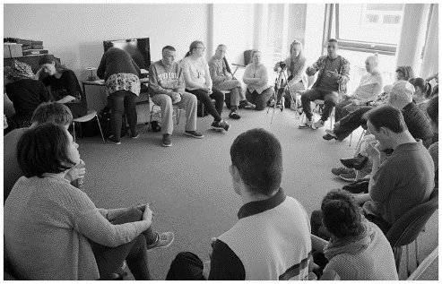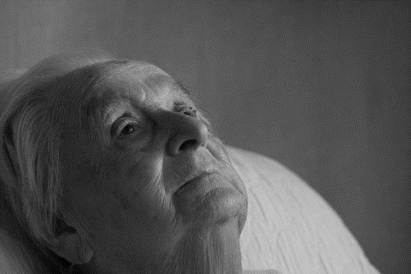Felipe es un hombre de 57 años que vive en un pequeño pueblo con su madre de 78 años. Felipe no puede cuidar de sí mismo y depende de la ayuda de su madre y su hermano, que viven en una ciudad cercana más grande. La madre de Felipe se ocupa de la casa, y Felipe la ayuda con las diversas actividades, incluyendo el lavado de ropa, la cocina y la limpieza del hogar, y el mantenimiento del edificio y el patio. El hermano de Felipe los visita todos los fines de semana cuando les trae comida y otras provisiones que Felipe y su madre necesitan, y les ayuda con el mantenimiento de la casa.

Felipe

Desafortunadamente, la salud de la madre de Felipe se deteriora drásticamente y ya no puede cuidar de su hogar. Su hermano cree que Felipe no podrá cuidarse él solo ni cuidar a su madre y decide vender su casa y acomodar a ambos en instituciones sociales: su madre en un residencia para personas mayores y Felipe en una residencia para personas con discapacidad intelectual. Sin embargo, Felipe no está de acuerdo con esta decisión y quiere quedarse en su casa, pero su hermano dice que, lamentablemente, no hay otra solución para los tres, por lo que insiste en que deben abandonar su casa y vivir en una institución especializada.

## Actividad 1: Derechos vulnerados

Este ejercicio tiene como objetivo mostrar a las personas con discapacidad en proceso de envejecimiento (AAWID) que, aunque a todos se nos otorgan derechos específicos, en ocasiones pueden ser vulnerados, y en muchos casos por parte de personas muy cercanas a nosotros.



El ejercicio contiene una **historia en la página anterior** titulada **«Derechos vulnerados»**. La historia explica una situación en la que un anciano con discapacidad intelectual es obligado por su hermano a dejar su casa y trasladarse a una institución social para personas mayores con discapacidad intelectual.

**Pasos:**

**1.** El formador y el AAWID leen la historia atentamente y tienen una breve discusión sobre ella;

**2.** Luego le proporciona al AAWID una lista y un bolígrafo y le desafía a responder la pregunta de cuáles de los derechos del personaje principal están a punto de ser violados por su hermano y de qué manera. Dependiendo del nivel de comprensión del AAWID, el formador puede usar las tarjetas con los derechos/deseos de los ejercicios anteriores y puede pedirle al AAWID que las enumere oralmente en lugar de escribirlas en una hoja de papel.

**3.** El formador podría ayudar al AAWID haciéndole preguntas de apoyo como:

• ¿Es un deseo que Felipe quiera seguir viviendo en su casa? ¿Por qué piensas eso?

• ¿Tiene derecho a decidir dónde vivir? ¿Por qué piensas eso?

• ¿Tiene el hermano de Felipe derecho a decidir en nombre de Felipe y su madre? ¿Por qué piensas eso?

## Nota: Es importante, independientemente de la respuesta dada por el AAWID, que tanto el educador como el AAWID discutan a fondo los derechos indicados por el AAWID y, posteriormente, decidir juntos y con más detalle las respuestas más adecuadas.